Name____________________________________
1 | 11 | 21 | 31 | 41 | 51 | 61 | 71 | 81 | 91 | 101 | 111
2 | 12 | 22 | 32 | 42 | 52 | 62 | 72 | 82 | 92 | 102 | 112
3 | 13 | 23 | 33 | 43 | 53 | 63 | 73 | 83 | 93 | 103 | 113
4 | 14 | 24 | 34 | 44 | 54 | 64 | 74 | 84 | 94 | 104 | 114
5 | 15 | 25 | 35 | 45 | 55 | 65 | 75 | 85 | 95 | 105 | 115
6 | 16 | 26 | 36 | 46 | 56 | 66 | 76 | 86 | 96 | 106 | 116
7 | 17 | 27 | 37 | 47 | 57 | 67 | 77 | 87 | 97 | 107 | 117
8 | 18 | 28 | 38 | 48 | 58 | 68 | 78 | 88 | 98 | 108 | 118
9 | 19 | 29 | 39 | 49 | 59 | 69 | 79 | 89 | 99 | 109 | 119
10 | 20 | 30 | 40 | 50 | 60 | 70 | 80 | 90 | 100 | 110 | 120
I have | Tens | Ones
 | 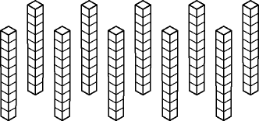 | 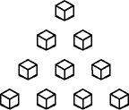

Solve Problems with addition and subtraction

